**Universidad Central de Venezuela**

**Facultad de Ciencias**

**Escuela de Computación**

**Ingeniería de Software**

**Semestre 1-2017**

**Proyecto**

**Entrega 1:**

**Disciplina Modelado del Negocio**

**Equipo 1**

Integrantes:

Alejandra Vento  
Jesús Pacheco  
Jesús Martínez  
Patrizia Guarente  
Laura Zambrano

# Tabla de Eventos del Negocio

Los eventos del negocio COPRED, según la descripción del problema, se centran en eventos relacionados con la administración de tours generados por el actor Comité de Obras de Arte y la consulta de tours disponibles, la selección de un tour y recorrer los puntos sus puntos de interés generados por el actor Visitante. En la tabla a continuación, por legibilidad, solo se identifican los nuevos eventos presentes en la evolución, no se incluyen los que ya fueron documentados en la versión anterior. Para información sobre estos eventos, dirigirse a la documentación ya existente.

|  |  |  |
| --- | --- | --- |
| **#** | **Eventos del Negocio** | **UCN** |
| 26 | **Crear tour** | UCN8-Crear Tour |
| 27 | *Informar características* | UCN8-Crear Tour |
| 28 | *Agregar puntos de interés* | UCN8-Registrar Tour  UCN10-Modificar Tour |
| 29 | **Consultar tour** | UCN9-Consultar Tour |
| 30 | **Modificar tour** | UCN10-Modificar Tour |
| 31 | *Agregar punto de interés* | UCN10-Modificar Tour |
| 32 | *Eliminar punto de interés* | UCN10-Modificar Tour |
| 33 | **Eliminar tour** | UCN11-Eliminar Tour |
| 34 | **Consultar tours disponibles** | UCN12-Consultar Tours Disponibles |
| 35 | **Seleccionar tour disponible** | UCN13-Seleccionar Tour |
| 36 | **Recorrer tour** | UCN14-Recorrer Tour |
| 37 | *Visitar punto de interés* | UCN14-Recorrer Tour |
| 38 | *Visitar obra* | UCN14-Recorrer Tour |
| 39 | *Avanzar* | UCN14-Recorrer Tour |
| 40 | *Abandonar* | UCN14-Recorrer Tour |

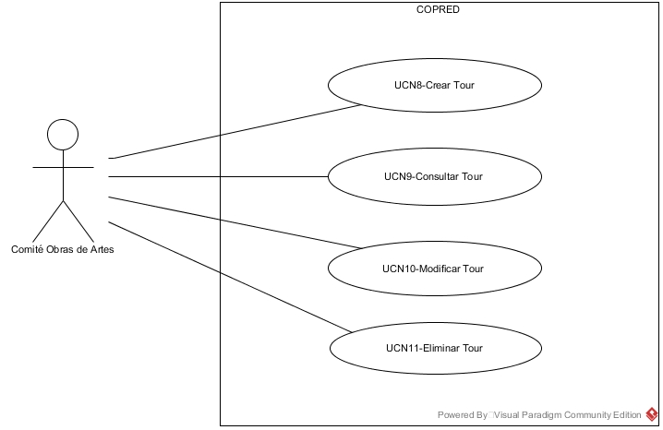

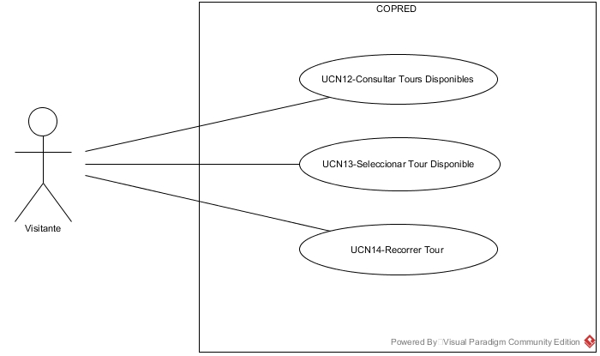

1. **Identificador y Nombre**: UCN8–Crear Tour
   1. **Breve Descripción**: Ingresar las características del tour que son las siguientes: identificador, nombre, disponibilidad, puntos de interés, además se definen un punto de interés inicial, un punto de interés final y uno o más puntos de interés intermedios
   2. **Actores**: *Comité Obras de Arte*
   3. **Flujo de Eventos**:
      1. **Flujo Básico**:

|  |  |  |
| --- | --- | --- |
|  | **Entrada del actor** | **Respuesta del negocio (COPRED)** |
| 1 | Crear tour | 1. Solicitar características: identificador, nombre |
| 2 | Informar características | 1. Validar el identificador 2. Si no existe, registrar el identificador y nombre 3. Registrar disponibilidad = “N” |
| 3 | Agregar punto de interés | 1. Obtener puntos de interés con disponibilidad “N” o “S” 2. Informar puntos de interés |
| 4 | Seleccionar punto de interés e indicar si es inicial, final o intermedio | 1. Agregar el punto como inicial, intermedio o final |
| 5 |  | El use case finaliza |

* + 1. **Flujos Alternativos**:

**Alternativa 1:** Identificador ya existente

|  |  |  |
| --- | --- | --- |
|  | **Entrada del actor** | **Respuesta del negocio (COPRED)** |
| 1 |  | 1. Informar “Identificador ya existe”   El use case finaliza |

* 1. **Requerimientos Especiales**:./.
  2. **Pre-condición**: ./.
  3. **Post-condición**: CARD(Tours)>0
  4. **Puntos de Extensión**:
     1. **Include**:./.
     2. **Extend**:./.

1. **Identificador y Nombre**: UCN9-Consultar Tour

9.1 **Breve Descripción**: Consultar características de uno de los tours

* 1. **Actores**: *Comité Obras de Arte*
  2. **Flujo de Eventos**:

9.3.1 **Flujo Básico**:

|  |  |  |
| --- | --- | --- |
|  | **Entrada del actor** | **Respuesta del negocio (COPRED)** |
| 1 | Consultar tour | 1. Obtener identificadores y nombres 2. Informar identificadores y nombres |
| 2 | Seleccionar tour | 1. Obtener disponibilidad 2. Obtener puntos de interés 3. Informar identificador, nombre, disponibilidad, y puntos de interés   El use case finaliza |

9.3.2 **Flujos Alternativos**:

**Alternativa 1**: No hay tours

|  |  |  |
| --- | --- | --- |
|  | **Entrada del actor** | **Respuesta del negocio (COPRED)** |
| 1 |  | 1. Informar “No hay tours”   El use case finaliza |

* 1. **Requerimientos Especiales**: ./.
  2. **Pre-condición**: CARD(Tours)≥0
  3. **Post-condición**:./.
  4. **Puntos de Extensión**:
     1. **Include**:./.
     2. **Extend**: ./.

1. **Identificador y Nombre**: UCN10-Modificar Tour
   1. **Breve Descripción**: Permite modificar los puntos de interés de un tour. La modificación de un tour consiste en Agregar puntos de interés cuyo estado es “S” o “N” y/o eliminar puntos de interés pertenecientes a un tour <—agregar lo que esta en azul
   2. **Actores**: *Comité Obras de Arte*
   3. **Flujo de Eventos**:
      1. **Flujo Básico**:

|  |  |  |
| --- | --- | --- |
|  | **Entrada del actor** | **Respuesta del negocio (COPRED)** |
| 1 | Modificar tour | 1. Obtener tours 2. Informar identificadores y nombres |
| 2 | Seleccionar tour | 1. Obtener puntos de interés 2. Informar puntos de interés |
| 3 | Agregar punto de interés | 1. Obtener puntos de interés disponibles 2. Informar puntos de interés disponibles |
| 4 | Seleccionar punto de interés e indicar si es inicial, final o intermedio | 1. Agregar el punto como inicial, intermedio o final |
| 5 | Eliminar punto de interés | 1. Obtener puntos de interés 2. Informar puntos de interés |
| 6 | Seleccionar punto interés | 1. Eliminar el punto de interés del tour |
| 7 |  | El use case finaliza |

* + 1. **Flujos Alternativos**:

**Alternativa 1**: No hay puntos de interés asociados

|  |  |  |
| --- | --- | --- |
|  | **Entrada del actor** | **Respuesta del negocio (COPRED)** |
| 1 |  | 1. Informar “No hay puntos de interés asociados”   El use case finaliza |

**Alternativa 2**: No hay puntos de interés disponibles

|  |  |  |
| --- | --- | --- |
|  | **Entrada del actor** | **Respuesta del negocio (COPRED)** |
| 1 |  | 1. Informar “No hay puntos de interés disponibles”   El use case finaliza |

* 1. **Requerimientos Especiales**: ./.
  2. **Pre-condición**: CARD(Tours)>0, CARD(conjunto PI)≥0<—eliminar
  3. **Post-condición**: CARD(Tours)>0
  4. **Puntos de Extensión**:
     1. **Include**: /.
     2. **Extend**: ./.

1. **Identificador y Nombre**: UCN11-Eliminar Tour
   1. **Breve Descripción**: Consultar los tours para seleccionar el que se va a eliminar
   2. **Actores**: *Comité Obras de Arte*
   3. **Flujo de Eventos**:
      1. **Flujo Básico**:

|  |  |  |
| --- | --- | --- |
|  | **Entrada del actor** | **Respuesta del negocio (COPRED)** |
| 1 | Eliminar tour | 1. Obtener tours 2. Informar identificadores y nombres de los tours<—eliminar |
| 2 | Seleccionar tour | 1. Obtener tour <—eliminar 2. Eliminar tour de los tours   El use case finaliza |

* + 1. **Flujo Alternativo**: ./.

**Alternativa 1**: No hay tours<—no va, por que la predondicion es estricto mayor que 0

|  |  |  |
| --- | --- | --- |
|  | **Entrada del actor** | **Respuesta del negocio (COPRED)** |
| 1 |  | 1. Informar “No hay tours”   El use case finaliza |

* 1. **Requerimientos Especiales**: UCN12 debe haberse realizado
  2. **Pre-condición**: CARD(Tours) >0
  3. **Post-condición**: CARD(Tours)=CARD(Tours)’-1, CARD(Tours) >=0<—agregar
  4. **Puntos de Extensión**:

11.7.1 **Include**: ./.

* + 1. **Extend**: ./.

1. **Identificador y Nombre**: UCN12-Consultar Tours Disponibles
   1. **Breve Descripción**: Consultar el nombre de cada uno de los tours que estén disponibles
   2. **Actores**: *Visitante*
   3. **Flujo de Eventos**:
      1. **Flujo Básico**:

|  |  |  |
| --- | --- | --- |
|  | **Entrada del actor** | **Respuesta del negocio (COPRED)** |
| 1 | Consultar tours disponibles | 1. Obtener tours disponibles 2. Informar identificadores y nombres   El use case finaliza |

* + 1. **Flujos Alternativos**:

**Alternativa 1**: No hay tours disponibles

|  |  |  |
| --- | --- | --- |
|  | **Entrada del actor** | **Respuesta del negocio (COPRED)** |
| 1 |  | 1. Informar “No hay tours disponibles”   El use case finaliza |

* 1. **Requerimientos Especiales**: ./.
  2. **Pre-condición**: CARD(Tours) ≥0
  3. **Post-condición**:
  4. **Puntos de Extensión**:

12.7.1 **Include**: ./.

12.7.2 **Extend**: ./.

1. **Identificador y Nombre**: UCN13-Seleccionar Tour Disponible
   1. **Breve Descripción**: Seleccionar algún tour que esté disponible en los tours
   2. **Actores**: *Visitante*
   3. **Flujo de Eventos**:
      1. **Flujo Básico**:

|  |  |  |
| --- | --- | --- |
|  | **Entrada del actor** | **Respuesta del negocio (COPRED)** |
| 1 | Seleccionar tour | 1. Obtener características del tour seleccionado 2. Obtener punto inicial 3. Consultar ubicación del punto inicial 4. Informar ubicación de punto inicial   El use case finaliza |

* + 1. **Flujos Alternativos**:./.
  1. **Requerimientos Especiales**: UCN12 debe haberse realizado
  2. **Pre-condición**: CARD(Tours) >0
  3. **Post-condición**: ./.
  4. **Puntos de Extensión**:

13.7.1 **Include**:./.

13.7.2 **Extend**: ./.

1. **Identificador y Nombre**: UCN14-Recorrer Tour
   1. **Breve Descripción**: Recorrer los puntos de interés de un tour, informar las obras asociadas y permitir contemplarlas
   2. **Actores**: *Visitante*
   3. **Flujo de Eventos**:
      1. **Flujo Básico**:

|  |  |  |
| --- | --- | --- |
|  | **Entrada del actor** | **Respuesta del negocio (COPRED)** |
| 1 | Recorrer tour | 1. Obtener punto de interés inicial del tour |
| 2 | Visitar punto de interés | 1. Obtener próxima obra |
| 3 | Visitar obra | 1. Informar características y mostrar imagen de obra actual 2. Contabilizar el tiempo de visualización 3. Si tiempo contabilizado excede los 5 minutos   3.1 Informar “Tiene que avanzar” |
| 4 | Avanzar | 1. Si existen más obras    1. Obtener la próxima obra del punto de interés actual    2. Informar “Puede visitar la obra”   Sino   * 1. Informar “Punto de interés no tiene más obras”   2. Si existe próximo punto de interés      1. Obtener próximo punto de interés      2. Si disponibilidad = “S”   1.4.2.1. Informar ubicación, “Puede visitar punto de interés”  Sino   * + 1. Informar “Punto de interés no disponible, avance al próximo punto” |
| 5 |  | El use case finaliza |

* + 1. **Flujos Alternativos**:

**Alternativa 1**: Abandonar

|  |  |  |
| --- | --- | --- |
|  | **Entrada del actor** | **Respuesta del negocio (COPRED)** |
| 1 | En cualquier momento Visitante puede decidir abandonar el tour | 1. Finalizar recorrido   El use case finaliza |

**Alternativa 1**: No hay punto de interés disponible

|  |  |  |
| --- | --- | --- |
|  | **Entrada del actor** | **Respuesta del negocio (COPRED)** |
| 1 |  | 1. Informar “no hay más puntos de interés”   El use case finaliza |

* 1. **Requerimientos Especiales**: Tiempo de visualización ≤ 5 minutos.

UCN12 Debe haberse realizado previamente y el actor debe haber seleccionado el tour en el UCN13

* 1. **Pre-condición**: CARD(Tours)>0<—eliminar, esto se chequea en UCN13 y 12
  2. **Post-condición**: ./.
  3. **Puntos de Extensión**:

14.7.1 **Include**: ./.

14.7.2 **Extend**: ./.

**Modelo de Análisis / Diseño del Negocio**

## Diagrama de clases del negocio

FALTA la restricción {ordenado} entre Tour y PuntoInterés, también falta la cardinalidad en esa relación

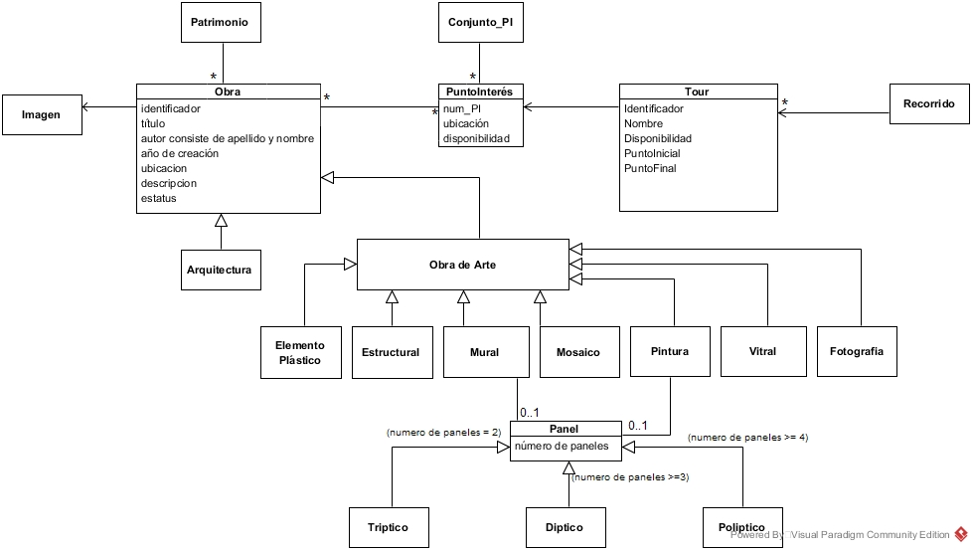

## Diagramas de secuencia

### Diagrama de secuencia para UNC8 – Crear Tour

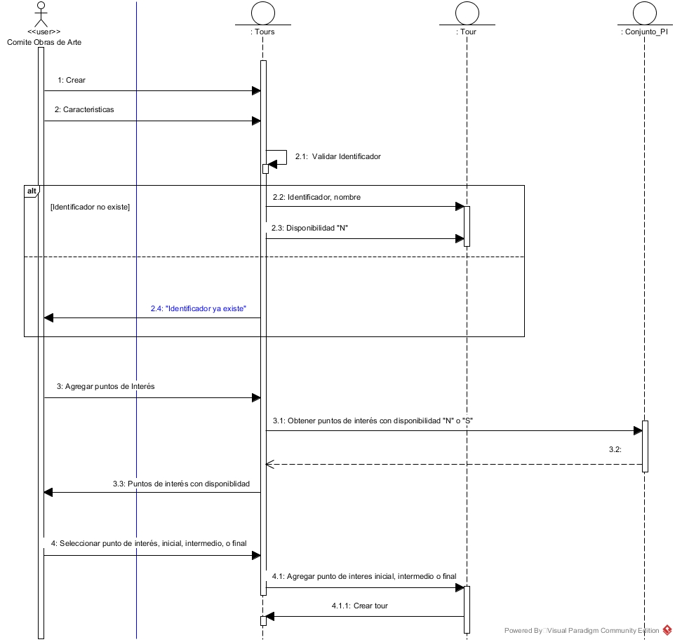

Agregar antes del mensaje 3 y 4 [Identificador no existe]

El mensaje 4.1.1 no va, eso ya lo hizo tours en el paso 2.2

### Diagrama de secuencia para UNC9 – Consultar Tour

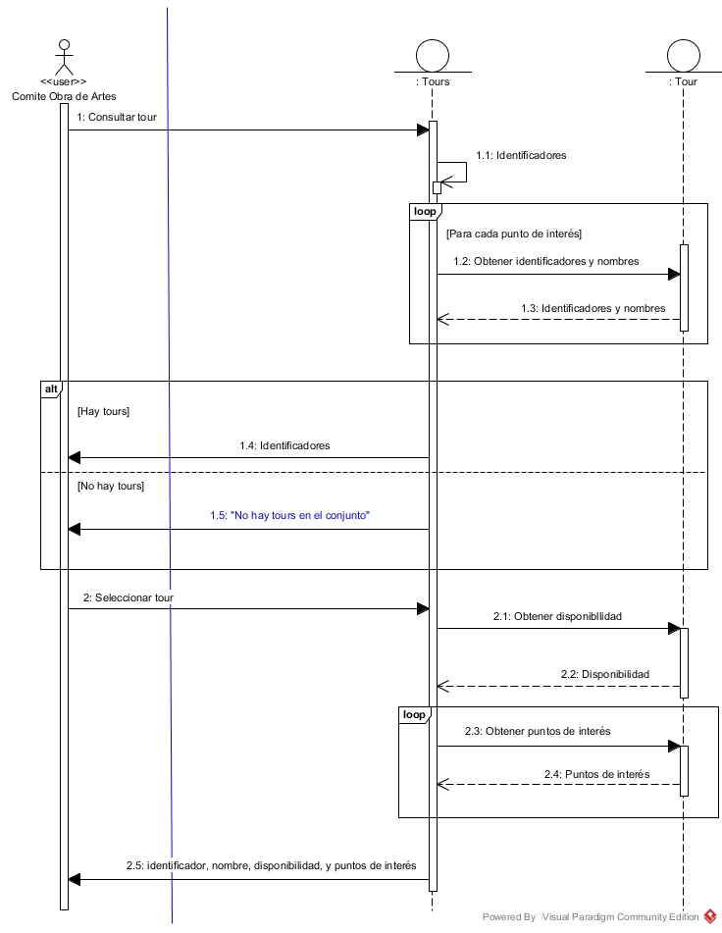

El mensaje el loop no es sobre cada punto de interés, es sobre cada TOUR

En 1.2 no obtienes en plural, es “identificar y nombre” se lo están pidendo a TOUR, en singular

Igual mensaje 1.3

Luego del mensaje 1.3 falta un automensaje que agregue el identificador y nombre en Identificadores

El constrain del alt debe decir hay identificadores, no hay tours, para que corresponda con el objeto que han estado llenando

En el mensaje 1.5 quitar “en el conjunto”

El segundo loop no va, piden puntos de interés de un solo TOUR

### Diagrama de secuencia para UNC10 – Modificar Tour

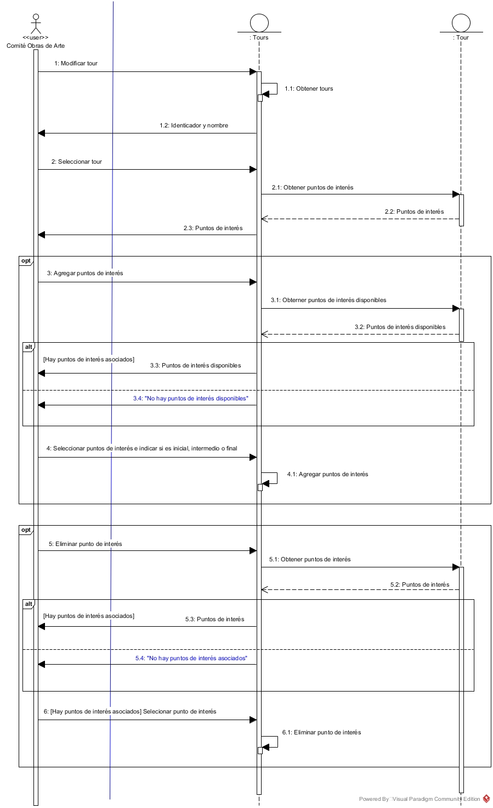

El mensaje 1.2 va en plural: identificadores y nombres

Los mensajes 3.1 y 3.2 es con Conjunto PI, no Tour, por que son todos los PI disponibles no solo los que tiene Tour

El alt luego de 3.2 es Hay puntos de interés disponibles

En el mensaje 4 debe llevar primero entre corchetes “Hay puntos de interés disponibles”

### Diagrama de secuencia para UNC11 – Eliminar Tour

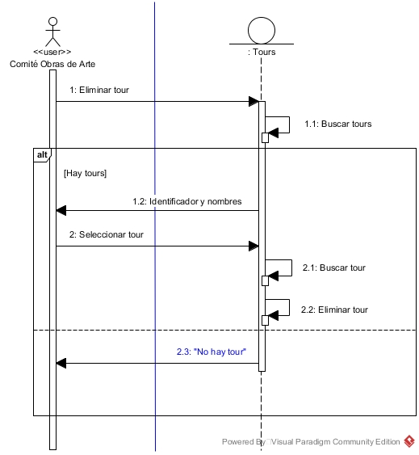

No hay nada que el diagrama de secuencia le aporte a la descripción del UCN11 – Eliminar Tour, puesto que ya queda bien definido en las especificaciones del Use Case <—colocar este texto antes del diagram y después del título

Correcciones a esto:

El mensaje 2 no puede estar dentro del alt, en el cuadro alt no hay mensajes que salgan del Actor nunca

### Diagrama de secuencia para UNC12 – Consultar Tours Disponibles

Falta el objeto Recorrido, el primero debe ser Recorrido, y este manda un mensaje “buscar tours diponibles” a Tours, arreglar

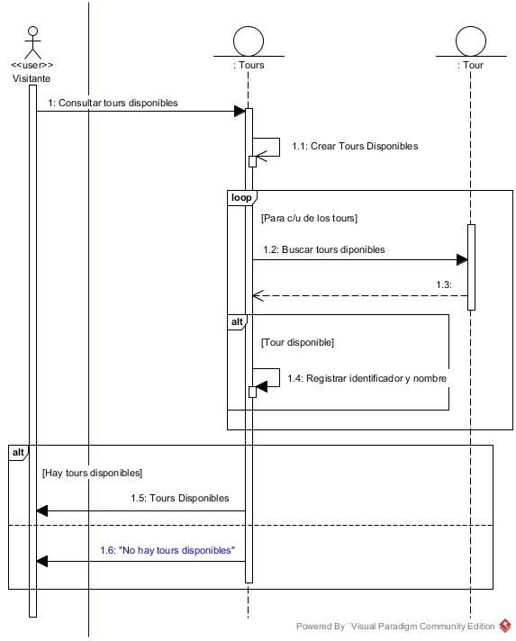

### Diagrama de secuencia para UNC13 – Seleccionar Tour Disponibles

Falta el objeto Recorrido, el primero debe ser Recorrido, cambiar el nombre de Tours por Recorrido, luego

Estan mal colocados en este diagrama los objetos, donde tienen a tours debe ir Recorrido, luego cambiar Tour por Tours, y Conjunto PI por Tour. Conjunto PI no va a nivel de negocio.

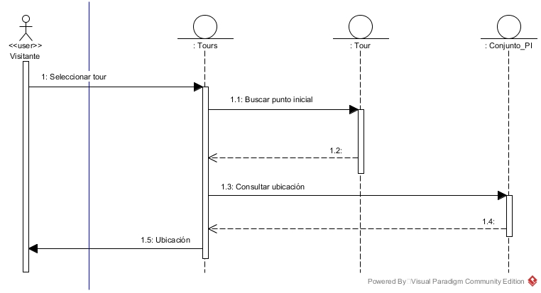

## Este diagrama no tiene representado los cambios que hicieron en la descripción del UCN, revisen y arreglen

**Diagrama de secuencia para UNC14 – Recorrer Tour**

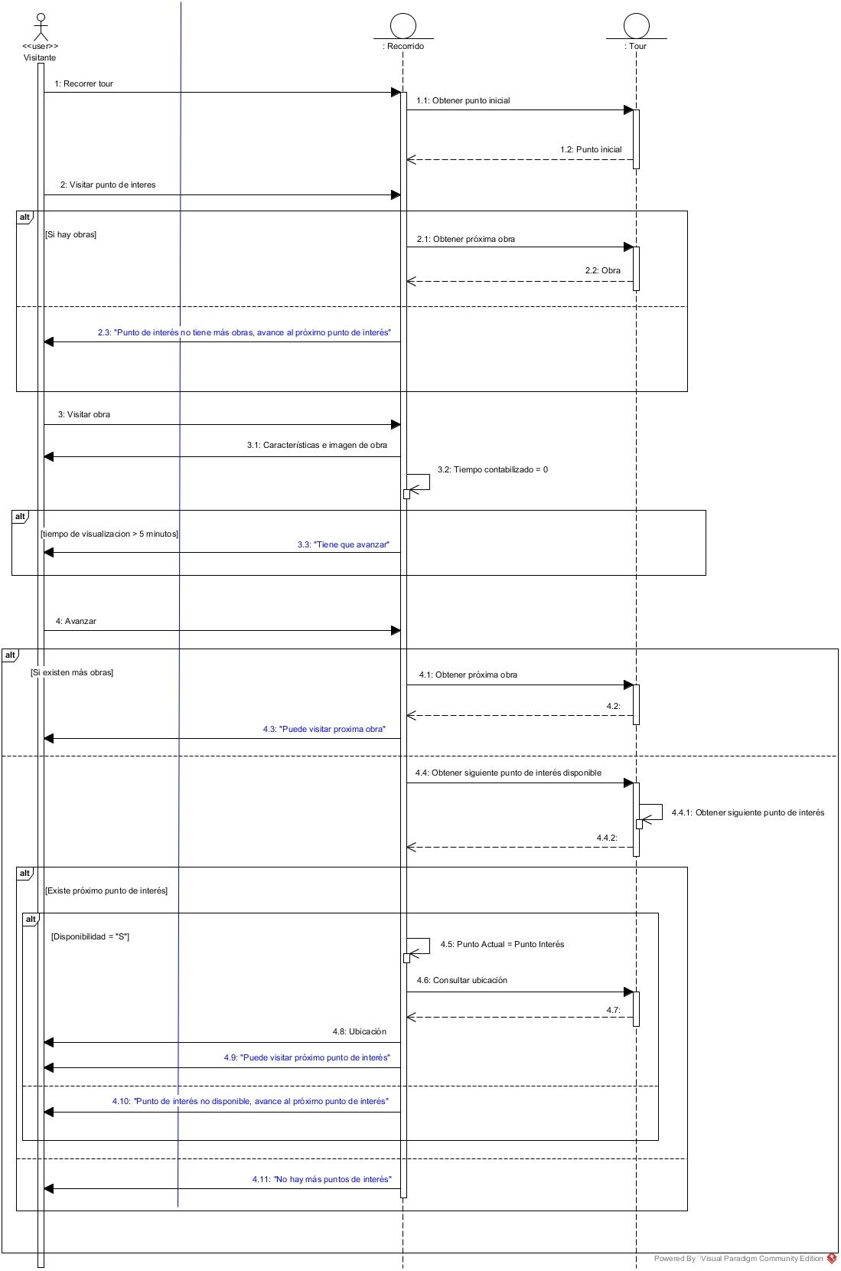

## Diagramas de actividad

### Diagrama de Actividad para validar características en el UCN8 – Crear Tour

### 

**Diagrama de Actividad para validar características en el UCN9 – Consultar Tour**

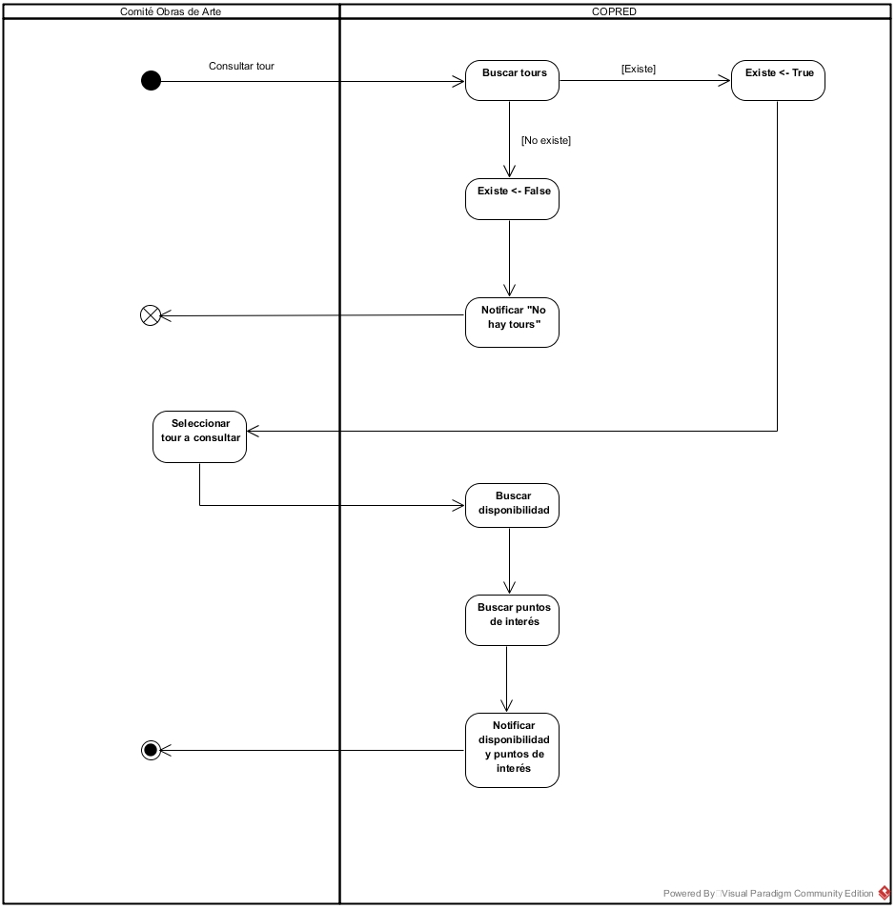

**Diagrama de Actividad para validar características en el UCN10 – Modificar Tour**

La actividad 7 no es “buscar los puntos de interés del tour” son los puntos de interés disponibles (en el conjunto PI) y realment es lo mismo que hacen en la actividad anterio, mejor quiten las acciones 4 y 5, pongan como 4 algo como buscar tour, luego viene agregar punto de interés y luego lo que sigue.

La actividad “Seleccionar el punto de interés” lo deberia hacer el actor

En la segunda parte el mensaje no debe ser modificar tour, debería ser directo eliminar punto de interés así no repiten todo lo primero. Van del punto negro a buscar puntos de interés del tour, colocando ocmo mensaje “eliminar punto de interés”

La actividad “Seleccionar el punto de interés” lo deberia hacer el actor

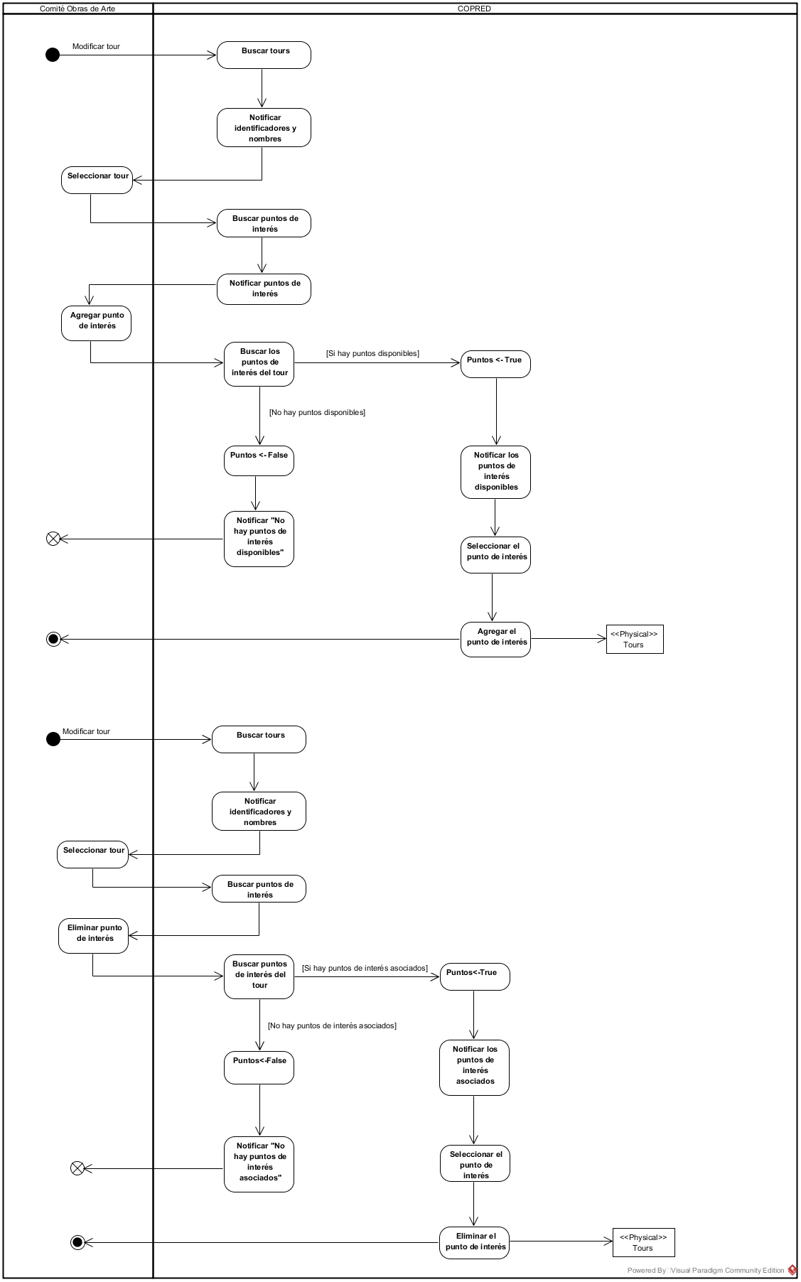

Después de existe true (segundo mensaje arriba a la derecha) no puede ser buscar tours, debe ser notificar o algo asi

**Diagrama de Actividad para validar características en el UCN11 – Eliminar Tour**

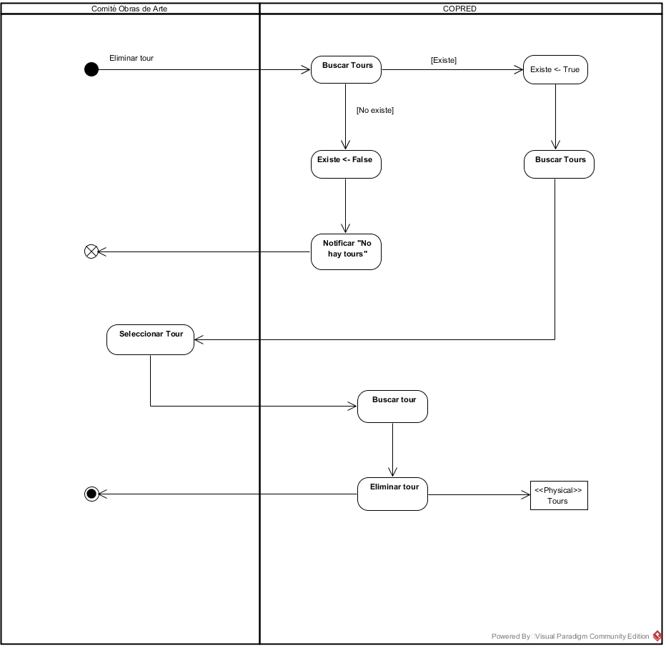

No hay nada que el diagrama de actividad le aporte a la descripción del UCN11 – Eliminar Tour, puesto que ya queda bien definido en las especificaciones del Use Case <—colocar este mensaje antes del diagrama